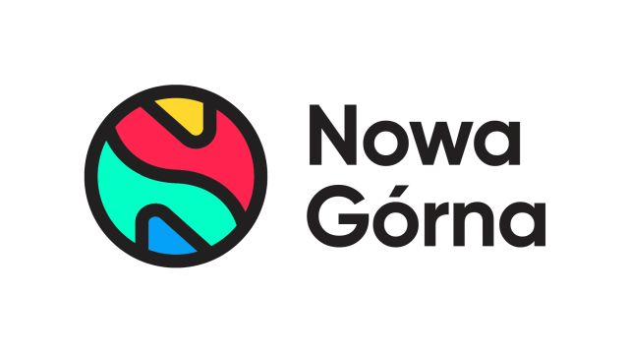
Informacja prasowa: 29-02-2024, Łódź
Biuro Prasowe Nowa Górna
Tomasz Pietrzak/Guarana PR
tel. 509 106 256 mail. tomasz.pietrzak@guaranapr.pl

Yves Rocher zostaje w Nowej Górnej

Greenman Poland podpisał aneks przedłużający umowę najmu z marką Yves Rocher, jednym z najemców segmentu „zdrowia i urody” w Centrum Nowa Górna.

Tym samym klienci obiektu nadal będą mieli możliwość robienia zakupów w sklepie popularnej francuskiej sieci kosmetycznej. Marka, słynąca m.in. z perfum i produktów do pielęgnacji skóry, w łódzkim centrum handlowym obecna jest od wielu lat.

– Kontynuacja współpracy z Yves Rocher jest istotna dla tenant-mixu Nowej Górnej. W efekcie nie tylko utrzymaliśmy kompaktowość segmentu „zdrowia i urody”, w którym kupujący mogą znaleźć dziś 4 brandy, ale także zachowaliśmy popularną destynację zakupową, którą chętnie odwiedzają nasi klienci – mówi Karolina Nitowska, Leasing Director w Greenman Poland.

Oprócz Yves Rocher, w segmencie zdrowia i urody Nowej Górnej dostępne są obecnie takie marki jak: Rossmann, Vision Express, soczewkomaty.pl. Kosmetyki różnych, popularnych na rynku marek dostępne są także w ofercie hipermarketu Carrefour.

– Yves Rocher to znana i lubiana marka, która idealnie dopełnia nasz urodowy tenant-mix. Cieszymy się, że brand, który od lat obecny jest na polskim rynku, niezmiennie docenia nasz potencjał oraz nowoczesny format convenience – mówi Karolina Nitowska.

To zauważają także inne marki. W tenant-mixie oprócz już wymienionych brandów, znaleźć można m.in. W.Kruk, Pepco, mBank, CCC, ING, Jubistyl, Ozdowscy, Travel&You, Pralnię EBS, Inmedio, Plus/Polsat Box, T-Mobile i Play.

W II kwartale tego roku zadebiutują tu natomiast 4 nowe marki, w tym m.in. Sinsay, Maxi Zoo i KiK. Brandy te ulokują się w powstającym parku handlowym, którego budowa jest na ukończeniu.

– Modernizacja Nowej Górnej, wysoki wskaźnik komercjalizacji, a także rozbudowa, która przyniesie mocno profooftallowe marki, to argumenty, które często poruszane są podczas negocjacji z nowymi, a także obecnymi najemcami. Nasi partnerzy widzą bowiem, że jako obiekt rozwijamy się i umacniamy na lokalnym rynku. To dziś niepodważalny atut, który przemawia za inwestycją w najem w łódzkim centrum handlowym – mówi Karolina Nitowska.

Źródło: Nowa Górna/Guarana PR
***

Centrum Nowa Górna zlokalizowane jest w Łodzi przy ul. Kolumny 6/36. Otwarty w 1997 roku obiekt ma powierzchnię ponad 18 tys. m kw. GLA i liczy sobie 30 sklepów i punktów usługowych. W minionym roku centrum odwiedziło blisko 3 mln osób. Wśród kluczowych najemców centrum znaleźć można m.in. Carrefour, CCC, Pepco, Rossmann, Vision Express i W. Kruk. Zmotoryzowani mają tutaj do dyspozycji 890 miejsc postojowych. W czerwcu 2023 r. rozpoczęła się rozbudowa Nowej Górnej, w efekcie której przy obiekcie powstanie park handlowy. Inwestycja pomieści 4 sklepy wielkopowierzchniowe m.in. Sinsay, KiK i Maxi Zoo.

/ www.nowa-gorna.pl

